Dokumentacja repozytorium strony o Matrixie



Utworzenie repozytorium i dodanie go do githuba

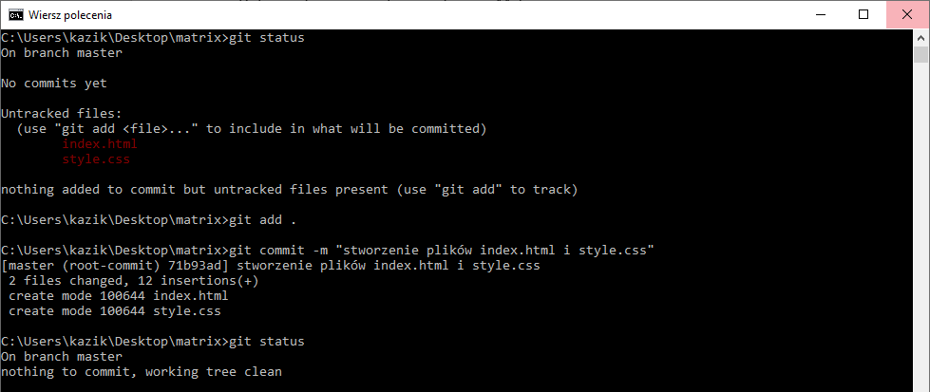

Wykonanie pierwszego commitu

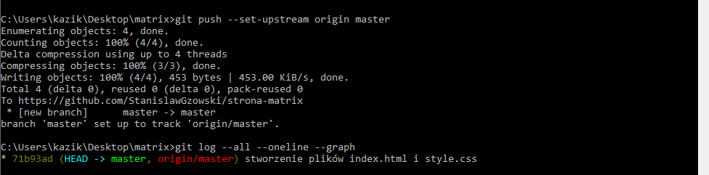

Wysłanie plików na gałęź zdalną



Utworzenie nowej gałęzi

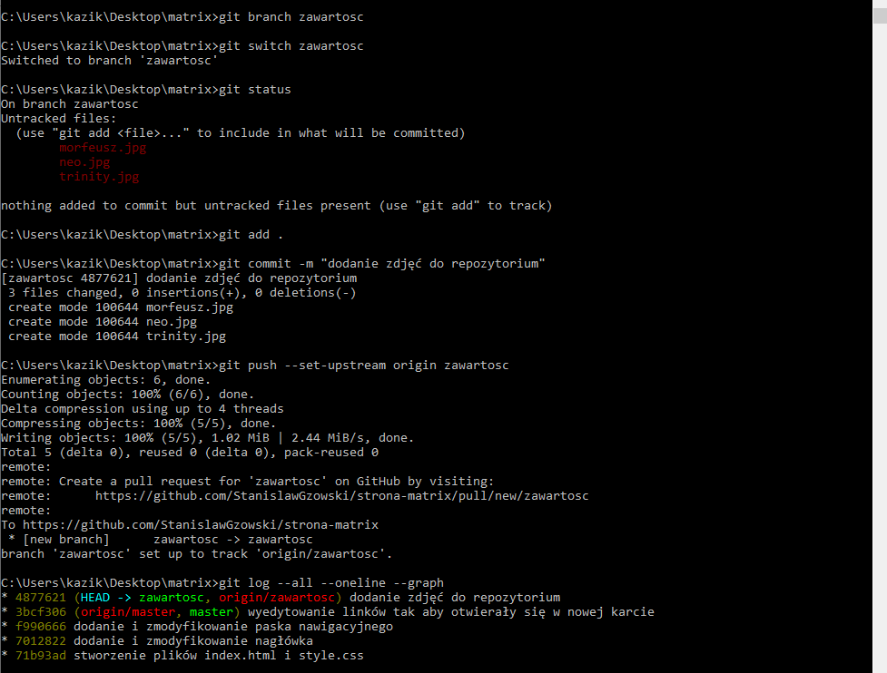

Pierwszy commit w nowej gałęzi oraz wysłanie go na gałąź zdalną

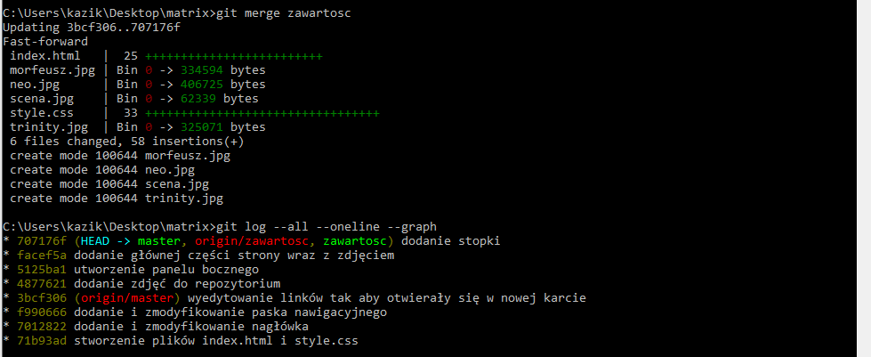

Merge istniejących gałęzi

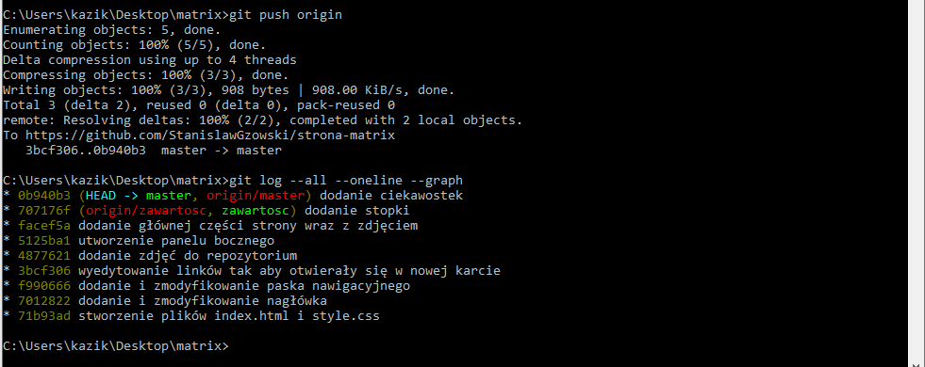

Efekt końcowy